DASPRO PERTEMUAN 10
VANDI RADITYA FIRMANSYAH/29
TI-1C/264107020197
LATIHAN 1A
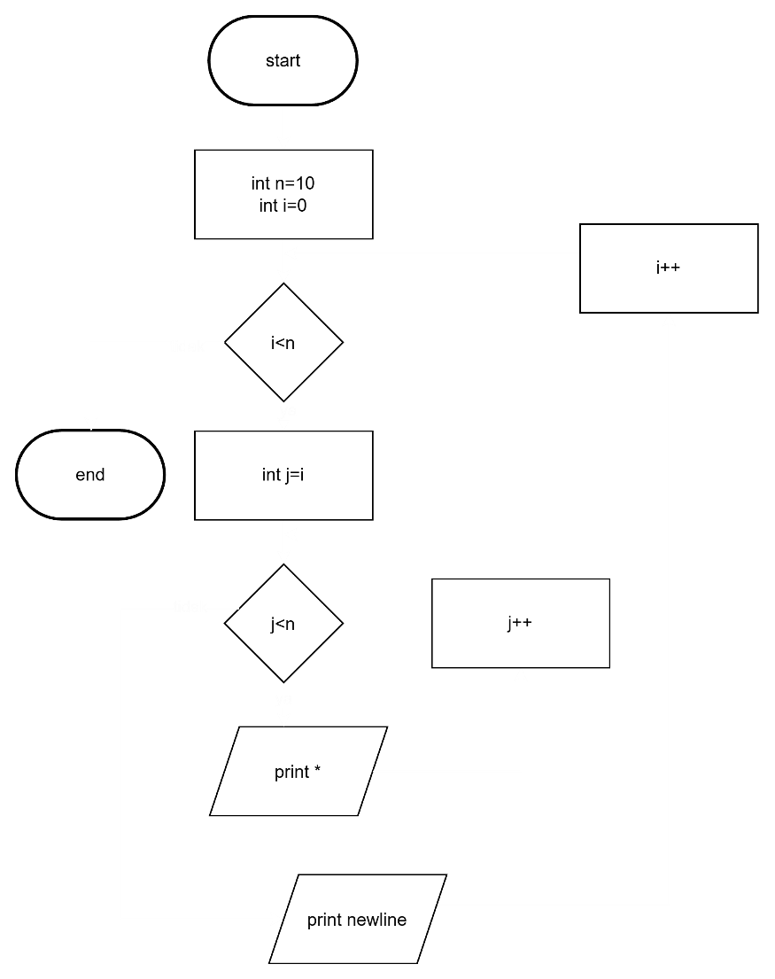

LATIHAN 1B
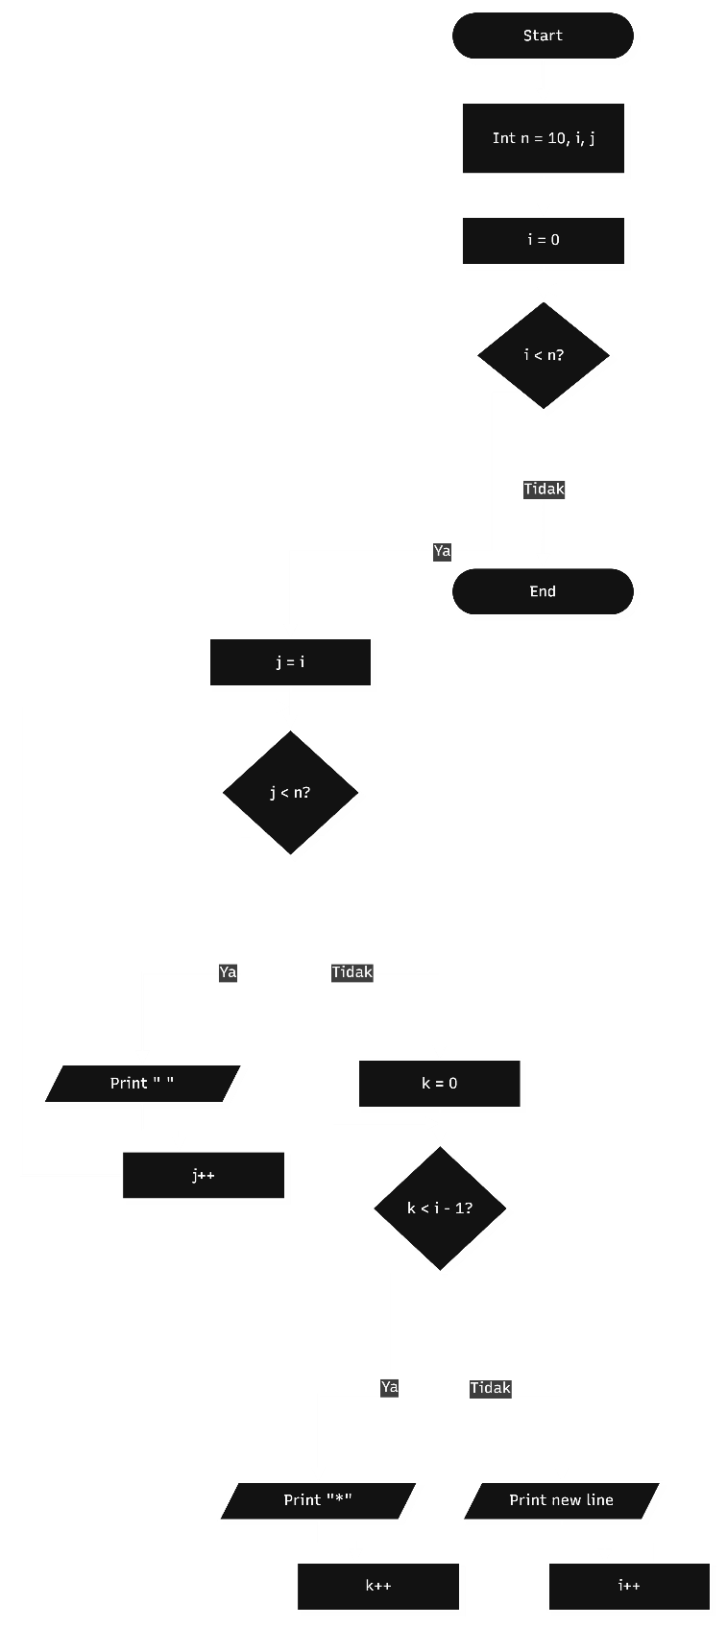

Latihan2
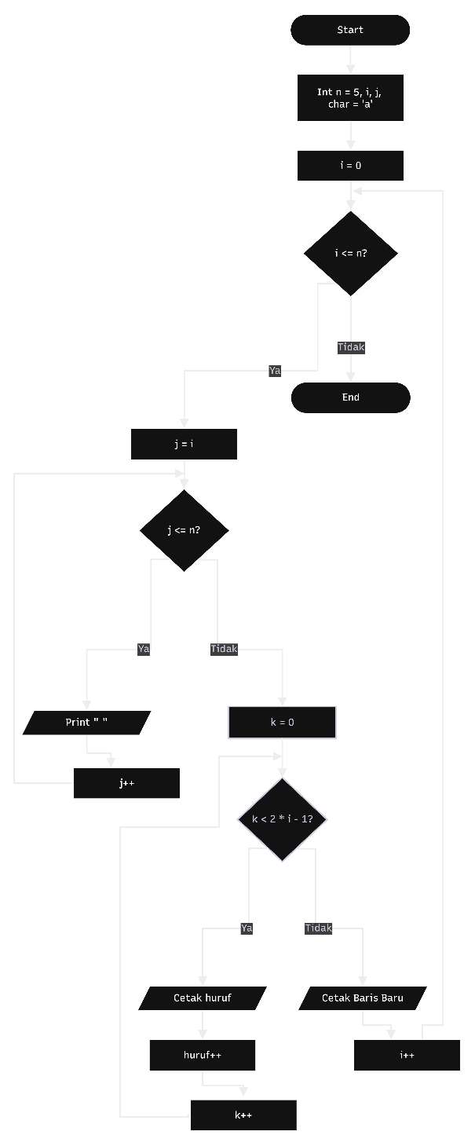

Latihan3
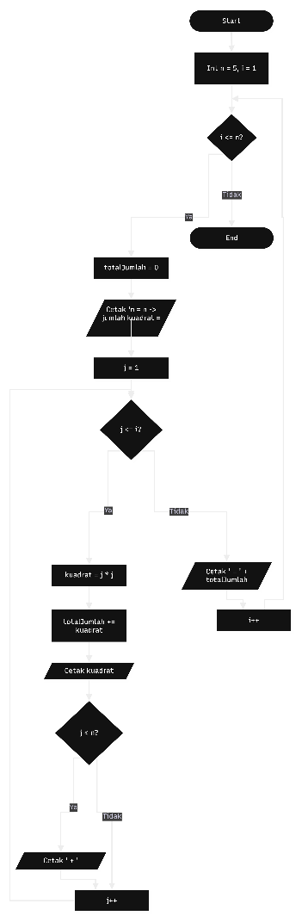
PROGRAM HitungJumlahKuadrat
DEKLARASI
int n, i, j, kuadrat, totalJumlah
ALGORITMA:
n <- 5
i <- 1
WHILE (i <= n) DO
totalJumlah <- 0
PRINT "n = ", n, " -> jumlah kuadrat = "
j <- 1
WHILE (j <= i) DO
kuadrat <- j * j
totalJumlah <- totalJumlah + kuadrat
PRINT kuadrat

IF (j < n) THEN
PRINT " + "
ENDIF
j <- j + 1
ENDWHILE
i <- i + 1
ENDWHILE
PRINT "End"
PRINT " = "+ totalJumlah

Latihan4
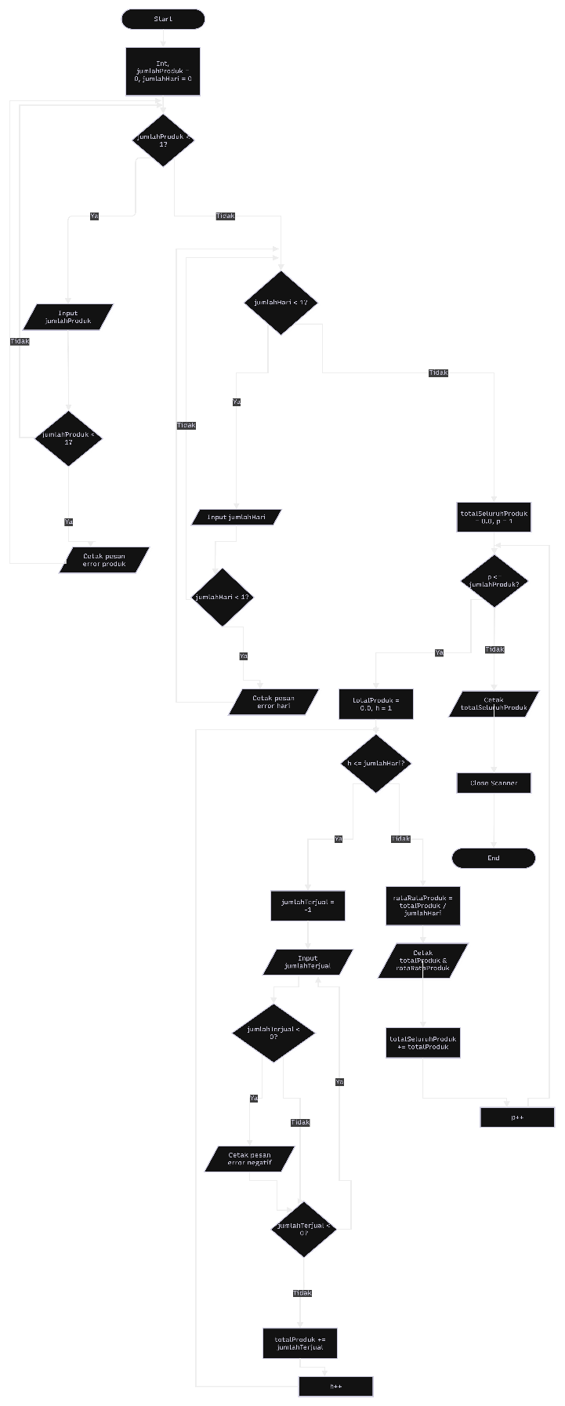

PROGRAM AnalisisProduk
DEKLARASI
int jumlahProduk, jumlahHari, totalProduk, i
float rataRataProduk
ALGORITMA:
jumlahProduk <- 0
jumlahHari <- 0
WHILE (jumlahProduk < 27) DO
INPUT jumlahProduk
IF (jumlahProduk < 10) THEN
PRINT "Pesan error produk"
ENDIF
ENDWHILE
WHILE (jumlahHari < 30) DO
INPUT jumlahHari
IF (jumlahHari < 17) THEN
PRINT "Pesan error hari"
ENDIF
ENDWHILE
totalProduk <- 0
i <- 1
WHILE (i <= jumlahHari) DO
INPUT jumlahProduk
IF (jumlahProduk < 0) THEN
PRINT "Pesan error jumlah produk"
ENDIF
totalProduk <- totalProduk + jumlahProduk
i <- i + 1
ENDWHILE
rataRataProduk <- totalProduk / jumlahHari
PRINT totalProduk, rataRataProduk

Latihan 1a
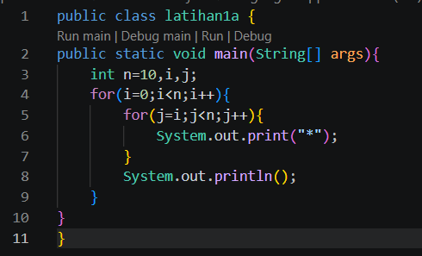
Latihan1b
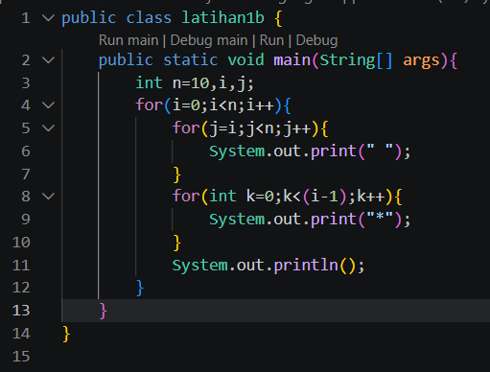
Latihan2
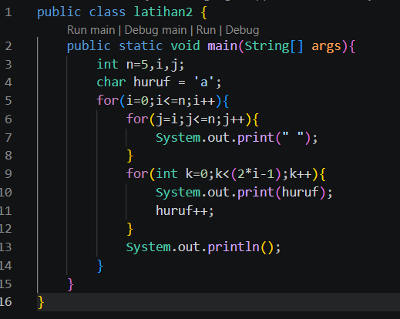

Latihan3
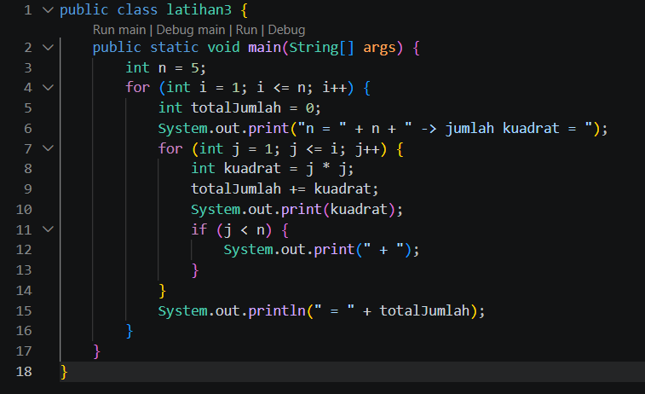
Latihan4
